شروع


راهنمای دریافت خدمات
سازمان جهاد کشاورزی استان قزوین
مدیریت آب و خاک و امور فنی و مهندسی
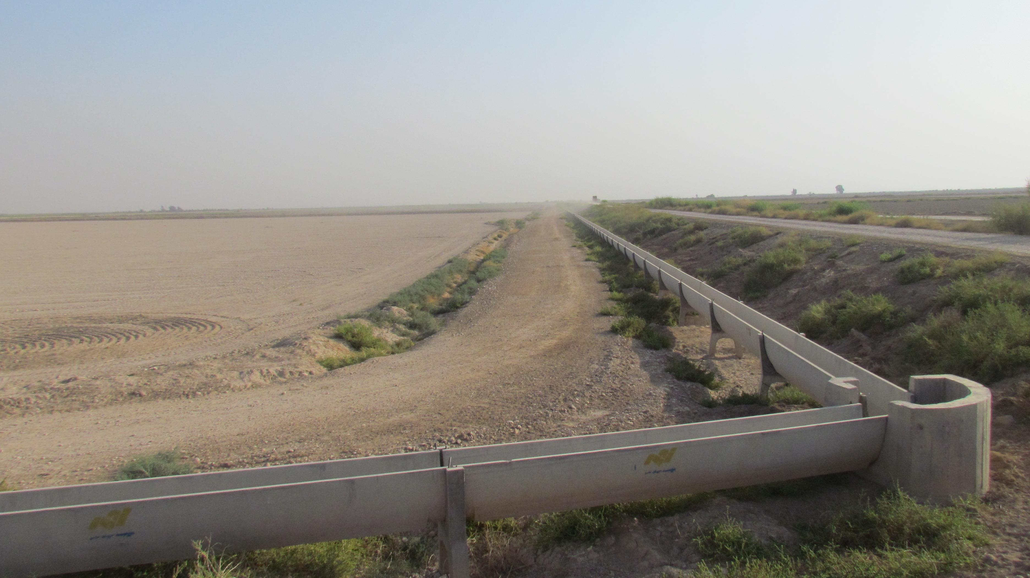
ارائه الگوهای مصرف بهینه آب کشاورزی
کد زیر خدمت: 13021190112

شرح خدمت:
معاونت آب و خاک وزارت جهاد کشاورزی به منظور مصرف بهینه آب کشاورزی اقدام به بررسی و ارائه الگوهای مصرف بهینه آب کشاورزی نموده است. در این بخش بر اساس قوانین بالا دستی ارائه الگوی مصرف و تعیین نیاز آبی الگو مد نظر می باشد تا با توجه به مصرف بهینه آب با تاکید بر ارتقاء کارائی مصرف آب کشاورزی این الگو ارائه گردد.
نوع خدمت:
G2B دولت به کسب و کارها
سطح خدمت:
کشوری (خدمتی که در کل کشور ارایه می شود.)
نحوه شروع:
تقاضای گیرنده خدمت, تشخیص دستگاه
عنوان مرحله فرآیند:
انتخاب یکی از دشتهای اولویت دار کشور
امکان سنجی : بررسی وضعیت موجود منابع آب شبکه های
آبیاری سیستمهای آبیاری و نظام بهره برداری
مطالعه و تدوین طرح توسط مشاور ذیصلاح
و بررسی نتایج حاصل اجرای طرح
مشخصات نمایندگان میز خدمت شهرستانها و ستاد سازمان:

ردیف | محل ارائه خدمت | نشانی و شماره تماس
1 | ستاد سازمان | تلفن : 3-33335041
2 | شهرستان آبیک | تلفن: 32880001 – 028
3 | شهرستان آوج | تلفن: 34622273 – 028
4 | شهرستان البرز | تلفن: 32238843 – 028
5 | شهرستان بویین زهرا | تلفن: 34224030-028
6 | شهرستان تاکستان | تلفن: 35225926 – 028
7 | شهرستان قزوین | تلفن: 33229008 – 028

زمان ارائه خدمت:
10 روز

پایان
و بررسی نتایج حاصلاجرای طرح

مطالعه و تدوین طرح توسط مشاور ذیصلاح

امکان سنجی : بررسی وضعیت موجود منابع آب شبکه های آبیاری سیستمهای آبیاری و نظام بهره برداری

انتخاب یکی از دشتهای اولویت دار کشور

